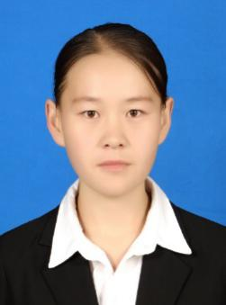

**2014.9 ~2018.6 甘肃农业大学 葡萄与葡萄酒工程（本科） 英语技能：CET4**

**2018.7 – 2020.7 北京万维盈创科技发展有限公司 C++开发工程师**

◆ 主要从事 C++/Qt 应用程序的开发。

◆ 组织代码 Review，分享和学习优秀代码，参与项目需求分析。

* 熟练掌握 C/C++语言编程，熟练运用 STL 库，熟练使用 Socket 通信以及多线程技术；
* 熟练使用 Linux 操作系统，熟悉常用命令，熟练掌握 Shell 脚本编写，gcc、g++编译及 gdb 调

试等工具；

* 熟练使用 Git 版本管理工具；
* 熟练使用 Oracle 和 MySQL,可以编写 SQL 语句和存储过程；
* 熟悉使用 Qt 开发图形用户界面，熟练掌握信号与槽机制、元对象系统以及事件模型等 Qt核心机制。

⧫ 良好的团队合作精神，能迅速融入新的团队。易和人相处，拥有良好的亲和力。

⧫ 自学能力强，思维敏捷，对于新知识接受快，勇于面对困难，敢于挑战。

⧫ 能吃苦耐劳，热爱编程，能在较大的压力下保持良好的工作状态，善于自我调解。

年 龄：27

所 在 地：陕西 西安

联系方式：176-9324-7692

电子邮箱：2773439492@qq.com

周燕青

求职意向：

C/C++开发工程师

**教育背景**

**工作经历**

* **核心能力**
* 良好的代码规范
* 扎实的专业技能
* 极强的团队精神
* 沟通能力好

抗压能力强

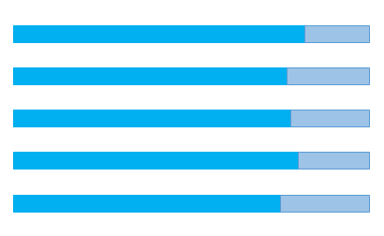

**自我介绍**

**职业技能**

* C/C++
* Qt
* Linux
* Oracle
* MySQL
* **专业技能**

**教育背景**

**如果项技能**

❖ **项目一**

**开发环境：**Windows/Linux

**开发工具：**VS2013、Qt、MySQL

**项目技术：**Socket 通信、多线程、Qt、MySQL

**项目简介：**

**负责模块：**

**项目总结：**

❖ **项目二**

**开发环境：**Windows/Linux



**开发工具：**VS2013、Qt、MySQL

**项目技术：**Socket 通信、多线程、Qt、MySQL

**项目简介：**

**负责模块：**

**项目总结：**

❖ **项目三**

**开发环境：**Windows/Linux

**开发工具：**VS2013、Qt、MySQL

**项目技术：**Socket 通信、多线程、Qt、MySQL

**项目简介：**

**负责模块：**

**项目总结：**